|  |  |
| --- | --- |
| **Problème technique :**  ***Modéliser et simuler le comportement du robot autour de son axe de lacet*** |  |

**Matériel utilisé :**

|  |  |
| --- | --- |
| * Robot ERICC3. * Logiciel de commande du robot * Modèle Simulink du robot |  |

1. **Objectifs et organisation du TP**

* **Manipuler** et **appréhender** le fonctionnement d’un système automatisé d’asservissement en position.
* **Modéliser** le système sous forme de schéma bloc.
* **Identifier** un modèle de connaissance.
* **Simuler** le système sous *Matlab Simulink* et déterminer les **écarts** entre résultats expérimentaux et simulation numérique.

1. **Prise en main de l’ensemble cheville et analyse structurelle**
2. **Mise en route du système**

Mettre l’ordinateur **puis** le coffret sous tension (**NB** : ordre important à respecter !). A partir de Windows, lancer le logiciel de pilotage du robot en cliquant sur l’icône *ERICC 3*.

**Remarque :** Pour toutes les opérations de pilotage du robot, on se reportera au Dossier Ressource.

1. **Prise d’origine**

Après la mise sous tension et le lancement de l’exécutable de pilotage, il est nécessaire d’effectuer une prise d’origine de tous les axes du robot.

* Pour cela, dans le menu déroulant *Robot*, valider l’option *Déplacement manuel*. Une boîte de dialogue vous informe que la prise d’origine n’a pas été effectuée ;
* La fenêtre de pilotage manuel du robot apparaît alors, avec dans son coin inférieur droit une option prise d’origine que vous devez activer.

1. **Pilotage manuel**

Nous allons modifier manuellement la posture de départ afin de se placer dans des configurations particulières.

Effectuer quelques déplacements dans le *repère articulaire* et dans le *repère cartésien*.

1. **Analyse structurelle**
2. Compléter la chaine fonctionnelle décrivant la chaine cinématique «axe de lacet ».

Macintosh HD:Users:emiliendurif2:Documents:prepa:PSI:2016-2017:C1_modelisation_systeme_complexes:TP:images:chaine_fonctionnelle_vierge.pdf

1. **Analyse expérimentale du système**

1. **Objectif de l'expérimentation**

Il s’agit de rechercher expérimentalement les résistances passives dans l’ensemble des liaisons pivots et le moment d’inertie du robot autour de l’axe vertical de la pivot chaise/socle.

On montre par une étude dynamique la relation : Macintosh HD:Users:emiliendurif2:Documents:prepa:PSI:2016-2017:C3_-_dynamique_energetique:TP4:5_-_ericc3:2RE81_web:accueil_fichiers:image004.gifCm – Cr - fω = Joz.(dω/dt)

|  |  |
| --- | --- |
| ω | vitesse angulaire du moteur de lacet |
| Cr | couple de frottement « sec » (constant) |
| Cm | Couple du moteur de lacet |
| f | coefficient de frottement visqueux (fonction de ω) |
| JoZ | moment d’inertie équivalent du robot (bras+avant-bras+poignet+pince) par rapport à l’axe de rotation du moteur de lacet Oz0 |
| α | rapport de réduction de système poulie-courroie (12/40) |
| β | rapport du réducteur « [harmonic-drive](file:///Users/emiliendurif2/Documents/prepa/PSI/2016-2017/C3_-_dynamique_energetique/TP4/5_-_ericc3/2RE81_web/fonctionnement.htm)» (1/100) |

Il s’agit de relever l’intensité du courant moteur pour garantir l’équilibre du robot.

L’étude sera réalisée dans la position la plus défavorable du robot :

**Bras et avant bras alignés**

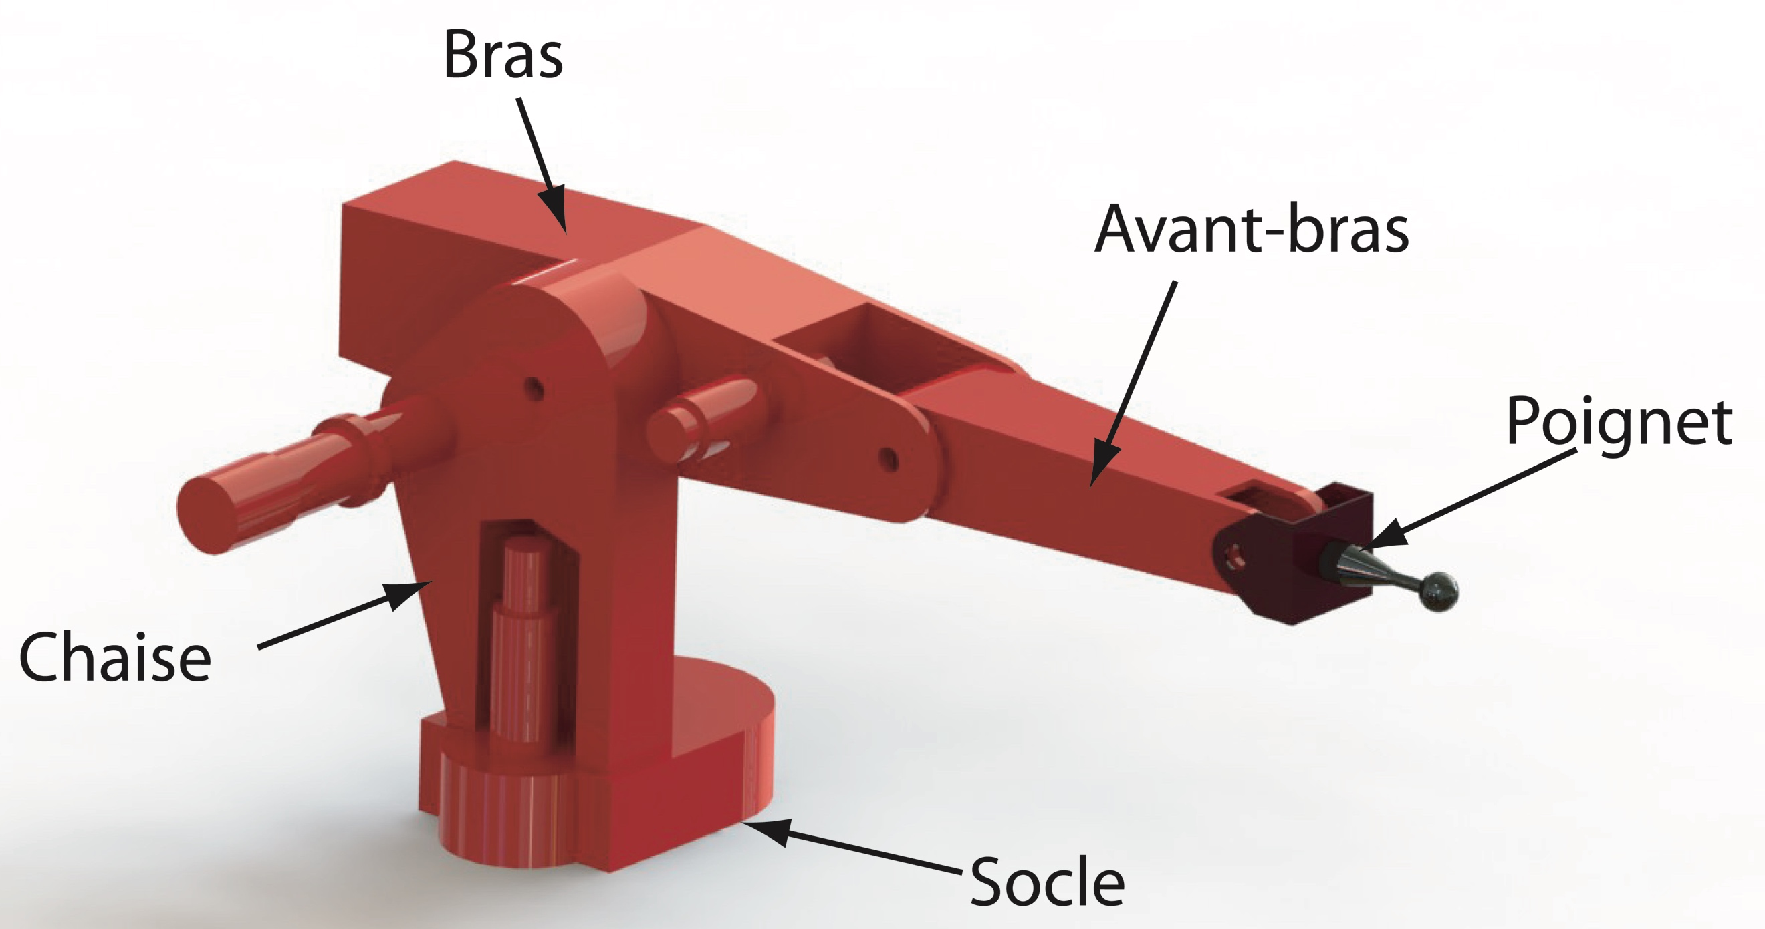

1. **Données nécessaires à l'expérimentation**

* Le programme de pilotage du robot sera chargé dans la mémoire de l’ordinateur au moment de la réalisation de la mesure.
* Ce programme peut être visualisé à l’aide du logiciel de pilotage du robot :  *Fichier- ouvrir- rechercher alors le programme « 452.pmc » placé dans le dossier : C:\ericc3\program.*
* *la posture initiale du robot est telle que :*

**θ2=0° (épaule) ; θ3=-90° (coude) ; θ4=0° (poignet)**

1. **Manipulations**

Mise en marche du robot et du logiciel de commande :

Dans le tableau suivant sont rappelées les différentes étapes qui permettent d'utiliser le robot :

|  |  |  |
| --- | --- | --- |
| Lancement du logiciel | 1 | Lancer l'application Erric3 par un double clic sur l'icône du bureau  ***Remarque :*** *soyez très patient avec le logiciel. Le temps de réponse est extrêmement alors ne cliquez pas frénétiquement.*  D:\prepa\PSI\2013_2014\II_-_statique\TP\1_-_robot_ericc\images\logo_ericc3.png |
|
| Prise d’origine | 2 | Ecartez vous du champ d’action du robot  Effectuer la prise d'origine :  **Robot /Déplacement manuel /OK /Prise d'origine/ Départ /Ok.** |
| Robot en position initiale | 3 | * Placer le robot dans la position initiale de l’étude :   **θ=0° (lacet) ; θ=0° (épaule) ; θ=-90° (coude) ; θ=0° (poignet)**D:\prepa\PSI\2013_2014\TP\Cycle1 Statique\4 - Robot ericc3\2RE71_web\fiche_mesure_fichiers\image006.jpg   * Valider successivement chaque angle par **Appliquer** * **Fermer la fenêtre** |
|
|
|
|
|

1. **Détermination expérimentale de Cr et f par des essais en BO**
2. **Objectif de cette partie**

La réponse à un échelon en boucle ouverte permet de déterminer Cr et f. Le plus simple est donc de piloter le robot en BO et d'enregistrer les courbes de vitesse w et d’intensité du courant moteur i, en réponse à un échelon de position. La consigne de l'échelon n'est pas un angle mais un pourcentage de la tension maximale possible alimentant la carte DAC du moteur de lacet.

1. **Mesures en boucle ouverte**

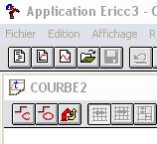

Fichier/nouvelle mesure temporelle

Echelon en boucle ouverte

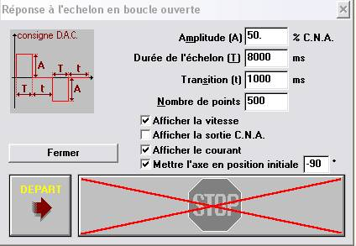

**acquisition vitesse /courant** **amplitude 50% DAC (100% = 10 V)**

**durée T= 8000 ms**

**transition t = 100 ms**

**nombre de points 500**

1. Afficher les échelles adéquates des abscisses et des ordonnées de manière à avoir
   1. l’aller du mouvement seulement
   2. l’axe de la vitesse à gauche
   3. l’axe de l’intensité à droite.
2. Identifier les 3 courbes visibles. Justifier les allures relatives des courbes de vitesse et de position.
3. Pour l’aller du mouvement, cliquer sur « curseur » Macintosh HD:Users:emiliendurif2:Documents:prepa:PSI:2016-2017:C3_-_dynamique_energetique:TP4:5_-_ericc3:2RE81_web:MESURE EN BOUCLE OUVERTE_fichiers:image011.gif, « information » Macintosh HD:Users:emiliendurif2:Documents:prepa:PSI:2016-2017:C3_-_dynamique_energetique:TP4:5_-_ericc3:2RE81_web:MESURE EN BOUCLE OUVERTE_fichiers:image018.gif et « légende » Macintosh HD:Users:emiliendurif2:Documents:prepa:PSI:2016-2017:C3_-_dynamique_energetique:TP4:5_-_ericc3:2RE81_web:MESURE EN BOUCLE OUVERTE_fichiers:image014.gif (les coordonnées se lisent au bas de l’écran)
4. Pour une étude en régime établi,
   1. relever la valeur du courant moteur
   2. lisser la courbe de vitesse ( cliquez droit la courbe, bouton droit souris / filtre)
   3. relever la valeur de la vitesse en positionnant "à l'œil" le pointeur.
5. **Evaluation de Cr et f**

L'exploitation du seul enregistrement réalisé précédemment ne permet pas la détermination des 2 caractéristiques cherchées. Il faut, en fait, réaliser plusieurs relevés pour différentes amplitudes d'échelon. (dans le but de gagner du temps, cette série d’enregistrements a été réalisée :

1. Ouvrir le fichier « vitesse.mes » (DAC de 40% à 90% incrément de 10% et courbes de vitesse lacet) et« intensite.mes » du dossier transfert. (DAC de 40% à 90% incrément de 10% et courbes de courant moteur). Mesurer sur les courbes et noter les valeurs de i et w lacet . On donne Cm=KTi avec KT =0.043 Nm/A
2. Identifier les 3 courbes visibles. Justifier les allures relatives des courbes de vitesse et de position.
3. Compléter le tableau\_BO (6 valeurs de DAC : 40% à 90% - incrément de 10%) situé sur le dossier transfert. Demander le tracer de la courbe CM=f(w) et calculer les paramètres désirés.

Justifier le fait d'avoir pris en compte des frottements visqueux (couple résistant proportionnel à la vitesse) et non pas seulement un couple résistant constant (indépendant de la vitesse).

1. **Etude en boucle fermée de position**
2. **Essai expérimental en Boucle fermée**

* Dans le logiciel Ericc faire fichier/nouvelle mesure temporelle et choisir le mode en boucle fermée



* Configurer pour effectuer un créneau en position de 30°
* Lancer l’essai et observer le résultat.
* Les résultats de cet essai pourront alors être comparé à la simulation dans le logiciel Matlab Simulink (L’importation des données d’essai est directement implémentée).

1. **Mise en œuvre de la simulation sous Matlab Simulink**

|  |  |
| --- | --- |
| * Démarrer Matlab 2016b * Copier le dossier (dans le dossier transfert/PSI/TP\_oraux/7\_ericc/modele\_matlab) dans votre espace personnel. * Copier le chemin d’accès créé dans la barre d’adresse de Matlab. * Ouvrir les fichiers *data\_modele\_ericc.m* et *ericc3\_DataFile.m et les exécuter* * Ouvrir le fichier *modele\_ericc\_complet.slx* (simulink) | ../../../../../../../Desktop/Capture%20d’écran%202017-06-06%20à%2022. |

1. Analyser le modèle simulink et identifier les différentes parties.
2. Exécuter le modèle et observer le résultat.
3. **Analyse et interprétation des écarts**
4. Analyser et interpréter les écarts.
5. Repérer comment le frottement est pris en compte dans le modèle. Est-il bien considéré vis-à-vis des mesures réalisées précédemment.
6. Proposer une modification du modèle pour tenir compte des résultats obtenus dans l’étude expérimentale.
7. Qu’en est-il des phénomènes de saturation. Proposer une méthode pour les mettre en évidence et pour en tenir compte dans la simulation.
8. Proposer une démarche pour étudier l’influence de Kp sur les perforamnces du système.
9. **Annexes**
10. **Présentation du système**

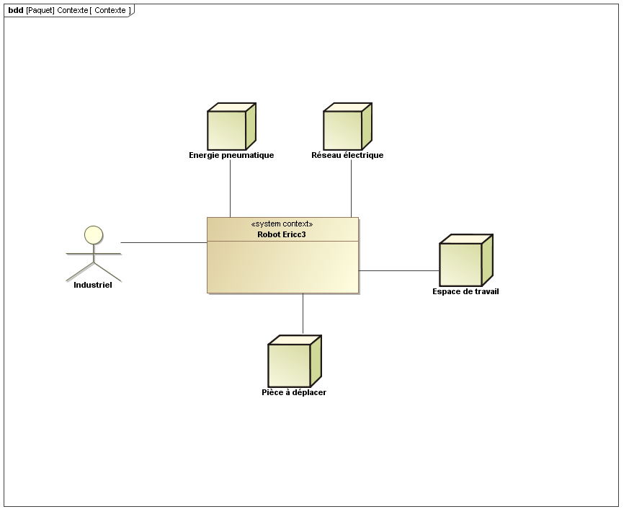

Les applications utilisant des robots industriels sont très nombreuses (quelques dizaines de milliers de robots installés en France). On appelle généralement robot un système mécanique articulé programmable capable de prendre en compte son environnement. L’effecteur monté à l’extrémité du robot est spécifique de l’application. Le robot ERICC 3 (voir figure ci-dessous) présent dans le laboratoire est lui muni d’une pince à mors parallèles standard.

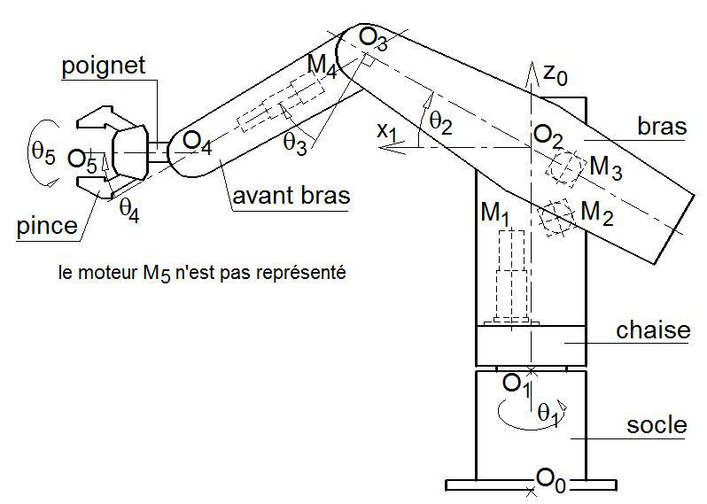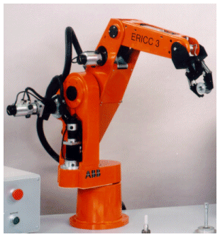

Le robot est un constituant alliant naturellement la mécanique et l’automatique. Sa structure mécanique se divise en deux parties : le **porteur** associé aux trois premiers degrés de liberté (positionnement d’un point de la pince) et une **main ou préhenseur** à deux ou trois degrés de liberté (orientation angulaire de la pince) .

Ce robot comprend les **éléments de structure** mécanique suivants :

Le socle La chaise

Le bras L’avant-bras

Le poignet La pince

1. **Description structurelle et fonctionnelle du robot 5 axes**

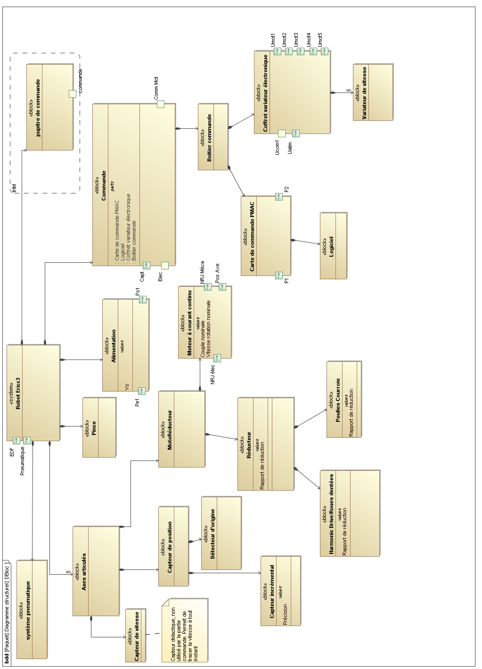

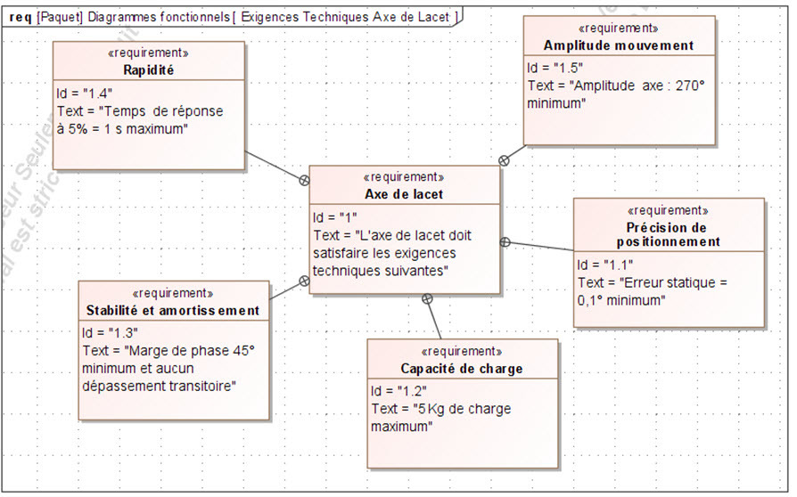

Le système automatisé robot est constitué :

* D’un **ordinateur** avec logiciel de commande, dont la fonction principale est de contrôler le robot tant au niveau de ses déplacement qu’au niveau de son dialogue avec les périphériques ;
* D’une **carte de commande** d’axes qui assure l’ensemble des asservissements. Le Contrôle des axes est géré de manière autonome par le processus local indépendamment du calculateur ;
* D’un **coffret de puissance** comportant notamment :
  + Les amplificateurs de puissance ;
  + Les alimentations à partir du 220 V ;
  + Les contacteurs de commande de freins ;
  + L’électrovanne de commande de la pince pneumatique.

L’ensemble de ces éléments de structure permet de réaliser cinq chaînes fonctionnelles de type axe numérique constituées :

* D’un **calculateur** délivrant les consignes générales d’organisation des déplacements ;
* D’un **processeur de commande** d’axes délivrant les consignes du modèle des lois de déplacements choisies
* D’un **correcteur** (comportant la fonction d’amplification) délivrant une consigne corrigée en fonction de l’état du système.
* D’un **préactionneur** (variateur) qui commande l’alimentation en énergie de l’actionneur ;
* D’un **actionneur** (moteur électrique à courant continu) fournissant un couple pour une vitesse données ;
* D’un **système** **dynamique** (réducteur, guidages, inertie, charge) répondant aux sollicitations extérieures avec rapidité, précision, stabilité ;
* D’un **capteur** (codeur incrémental) monté sur l’arbre moteur délivrant la mesure de vitesse et de position de cet arbre moteur par rapport à son stator (partie fixe).

1. **Mise en œuvre du robot**

|  |  |
| --- | --- |
| Le dispositif global du robot didactisé présent dans le  laboratoire est représenté sur la photo ci-contre. Il se  compose principalement des 3 éléments suivants :   * un bras de robot, * un coffret de commande, servant notamment   à assurer l’alimentation des différents actionneurs électriques du robot,   * un ordinateur servant à piloter les mouvements du robot et à effectuer des acquisitions grâce à l’utilisation de différents   capteurs. | ../../../../../../../Desktop/Capture%20d’écran%202017-01-10%20à%2022. |

1. **Mise en marche**

* Déverrouiller si nécessaire le bouton d’ARRET d’URGENCE. Ce bouton est utilisé lorsque le robot est

en mouvement et qu’il va entrer en collision avec un obstacle (table, personne …)

* Mettre l’ordinateur sous tension.
* Allumer le coffret de commande en appuyant sur le bouton vert à l’avant du coffret.
* Lancer le logiciel « Robot Ericc3 » à l’aide du raccourci disponible sur le bureau Windows.

1. **Prise d’origine**

|  |  |
| --- | --- |
| • Effectuer la prise d’origine (Initialisation des  paramètres angulaires du robot) en cliquant sur :  Robot, Déplacement manuel, Prise d’origine, Départ et suivre les indications fournies.  • Le robot est en service. | ../../../../../../../Desktop/Capture%20d’écran%202017-01-10%20à%2022. |

1. **Choix du mode fonctionnel**

• Définir les paramètres cibles dans les cases de définition des paramètres avant application.

• Cliquer sur Appliquer, le robot se déplace vers la position demandée.

1. **Description structurelle et technologique**
2. **Description structurelle de l’axe de lacet**

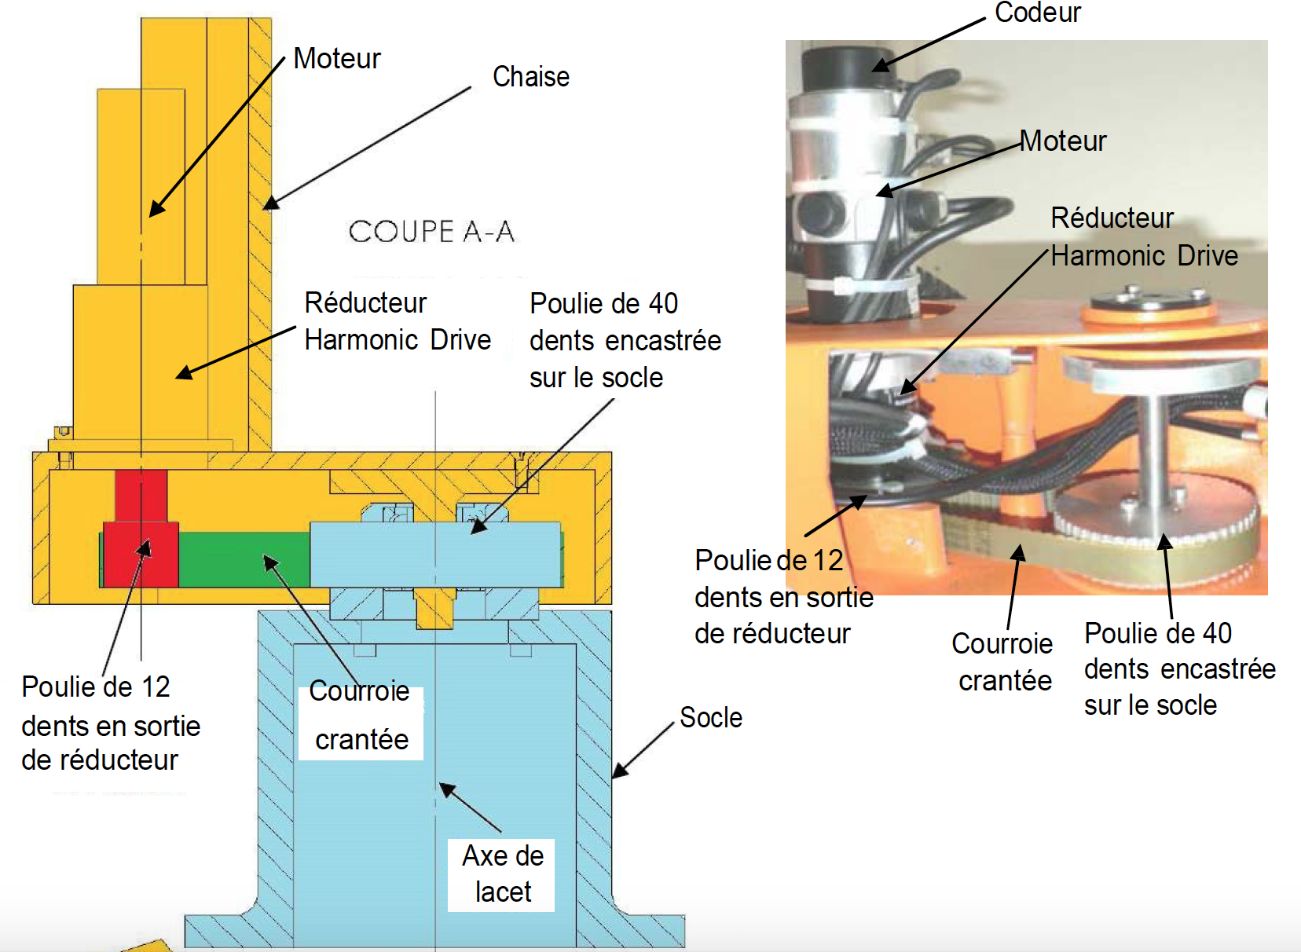

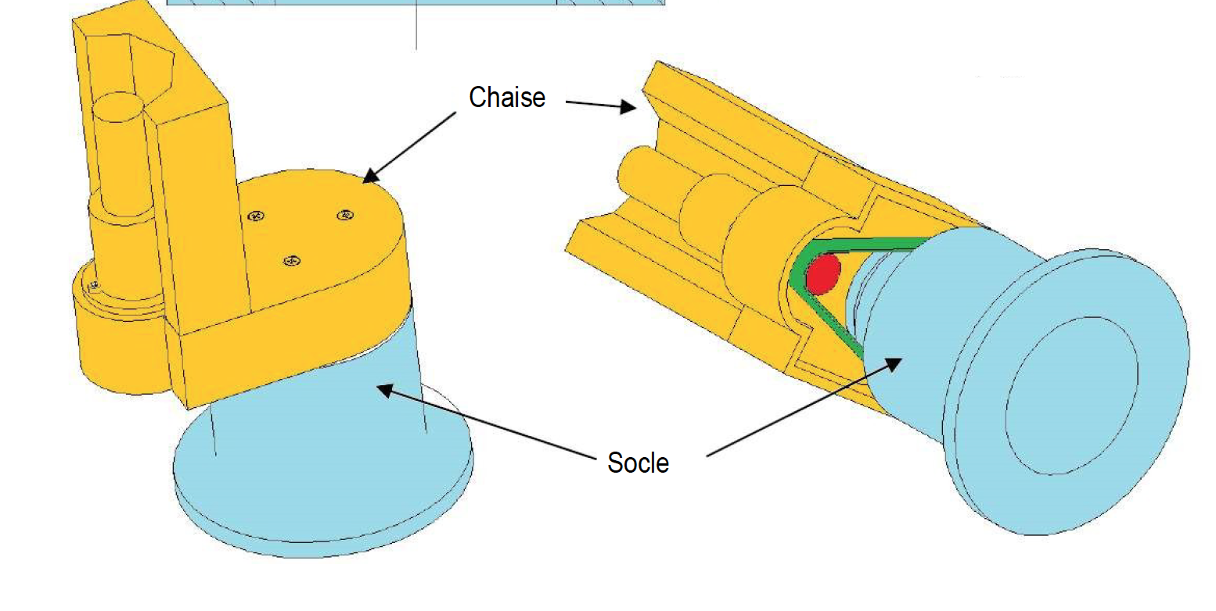

1. **Modélisation en schéma-bloc de l’axe de lacet**

 La consigne angulaire θc (t) est convertie par un Convertisseur Analogique Numérique (CAN) en un nombre d'impulsion de consigne θc\_imp (t). Ce nombre d’impulsion de consigne est comparé aux nombres d'impulsions renvoyées par le codeur incrémental θimp (t) image de la position réelle de l'axe θ(t) mais prélevée sur l’arbre moteur. Cet écart est ensuite corrigé par le correcteur, qui délivre une tension de consigne %CNA(t) (valant 10 V pour une consigne à 100%) au variateur électronique. Le variateur électronique pilote ensuite le moteur courant continu en courant (on supposera ce courant parfait). L’arbre moteur tournant à une vitesse ωm (t) est enfin relié à un réducteur (angle de sortie θr (t)) puis à un système poulie-courroie crantée (angle de sortie θ(t)). La poulie réceptrice est liée directement à la chaise du robot.

schema_bloc_ericc.pdf

1. **Réducteur Harmonic Drive**

|  |  |
| --- | --- |
| L’axe de lacet est équipé d’un réducteur harmonic drive de rapport de réduction 1/100. Le principe de fonctionnement est expliqué sur Ericc3\_Video\_2 . | **../../../../../../../Desktop/Capture%20d’écran%202017-01-10%20à%2022.** |

1. **Modèle de connaissance du réducteur poulie-courroie**

 La transmission de puissance par poulie courroie se fait par l’intermédiaire d’un système poulie courroie

crantée.

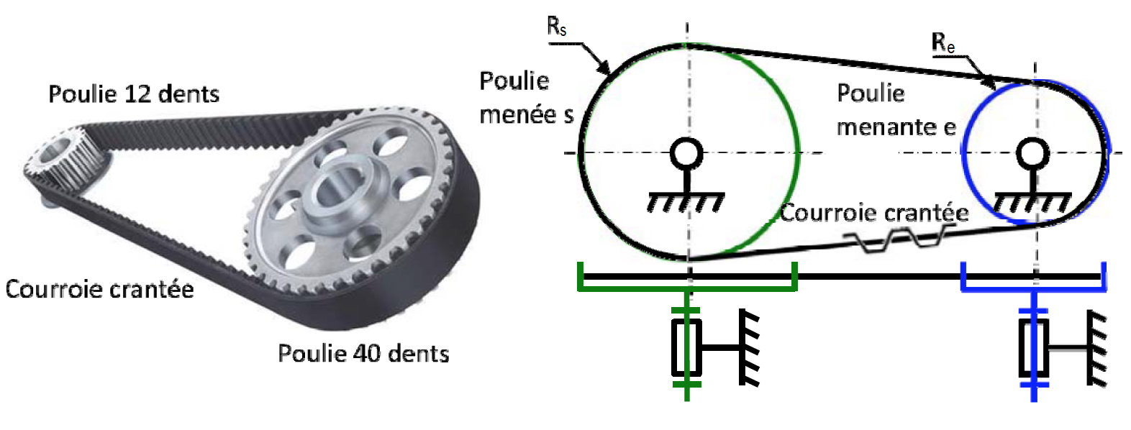

1. **Codeur incrémental**

|  |  |
| --- | --- |
| Le codeur incrémental délivre une information du déplacement angulaire du disque sous forme de train d'impulsions. Le nombre d'impulsions décompté à partir d'une origine permet d'avoir accès à la position angulaire, tandis que la fréquence du signal renseigne sur la vitesse du disque.  Il est constitué d'une ou plusieurs voies comportant les zones opaques et transparentes régulièrement espacées. Le nombre de zones transparentes définit la résolution du capteur. Le codeur de l’axe de lacet fournit 2000  impulsions par tour. | ../../../../../../../Desktop/Capture%20d’écran%202017-01-10%20à%2023. |

1. **Correcteur**

 Le correcteur Proportionnel Intégral Dérivé (PID) est directement réglable dans le logiciel, il a pour fonction

de transfert

$$C\left(p\right)=\frac{K_{p}}{1048576}V/points$$

où Kp= 1000000 correspond au gain proportionnel réglé dans le logiciel (Vérifier dans l’interface logicielle que le gain du correcteur est bien un correcteur proportionnel de gain 1000000, si ce n’était pas le cas refaire tous les essais).

1. **Acquisition des données**

